
Instruções:
1- Escreva seu nome de forma LEGÍVEL na folha do cartão de respostas.

2- Analise sua resposta. Ela faz sentido? Isso poderá ajudá-lo a encontrar erros.

3- A não ser que seja instruído de forma diferente, assinale apenas uma das alterna- tivas de cada questão.

4- A prova consiste em 15 questões objetivas de múltipla escolha.

5- Marque as respostas das questões no CARTÃO RESPOSTA preenchendo integral- mente o círculo (com caneta) referente a sua resposta.

6- A prova deverá ser feita em até 2 horas, portanto seja objetivo nas suas respostas.

7- É permitido o uso de calculadora científica simples, sem conectividade e sem gráficos.

8- Não é permitido portar celular (mesmo que desligado) durante a prova. O(A) estudante flagrado(a) com o aparelho terá a prova recolhida e ficará com nota zero neste exame.

----------------------------------------------------------------------------------------------------------------------------------------------

Formulário - Física 2
- Constantes: a não ser que seja instruído de forma diferente, use
; ; 



- Fórmulas matemáticas
;

;
- Fórmulas e leis físicas

; ; ; ; ;

; 

; ; ;

; ; ; $ε=-\frac{dΦ_{B}}{dt}$; $ε=LvB$;

;




;

ω=2πf

1ª questão - Na figura abaixo um campo externo é aplicado sobre uma espira que passa uma corrente i. o que podemos afirmar sobre a força total e o torque que atuam sobre a espira?

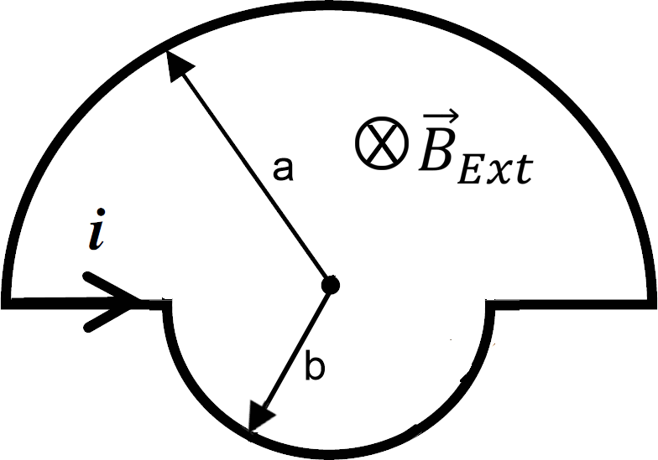
A).O torque sobre a espira faz girá-la em 90º, no sentido do equilíbrio estável.
B) A espira se encontra numa posição de equilíbrio estável.
C) A força total sobre a espira é vertical e para cima.
D) A força total e o torque sobre a espira são nulos
E) A força total sobre a espira é vertical e para baixo.

2ª questão - No indutor da figura sabemos que a corrente num determinado instante flui de a para b e está diminuindo até atingir o valor nulo. Qual das seguintes afirmações sobre os potenciais de a e b no indutor é verdadeira?

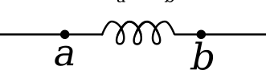

A) V_{b}>V_{a}
B) V_{b}=V_{a} neste instanțe e V_{b}<V_{a} no instante seguinte
C) Não pode afirmar nada sobre o potencial em a e b.
D)V_{b}<V_{a}
E) V_{b}=V_{a}

3ª Questão - Uma barra retangular de comprimento L=1,0m se move perpendicularmente a um campo magnético B=0,1T com velocidade v=2,0m/s. A fem induzida nas extremidades da barra é

A) 1,0V
B) 2,0V
C) 0,2V
D) 0,1V
E) 0,4V

4ª questão - Uma partícula com carga -5,00 C inicialmente se move com velocidade v=(1,00i+7,00j) m/s em um campo magnético B=10,0kT. O vetor força magnética que atua sobre a partícula é:
A) (50 i - 350,0 j) N
B) (-350 i - 50,0 j) N
C) (350 i - 50,0 j) N
D) (350 i + 50,0 j) N
E) (-350 i + 50,0 j) N

5ª questão - Considere o circuito abaixo e assinale a resposta correta.

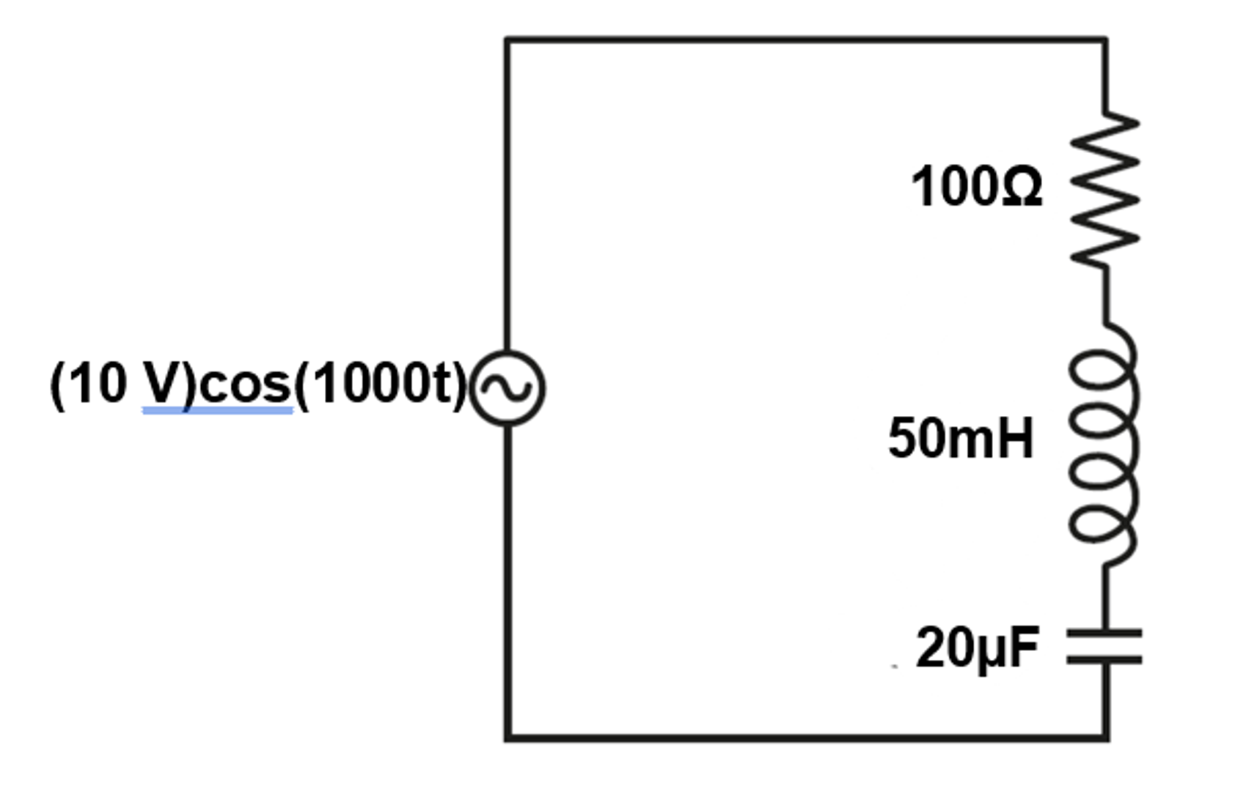
A) O circuito não está em ressonância, já que os valores da indutância e capacitância são diferentes.
B) O circuito está em ressonância, por isso a ddp no resistor está com uma diferença de fase de π/2 com relação à corrente.C) A corrente está com a fase adiantada com relação à fem.
D) O circuito está em ressonância, a amplitude da corrente é de 0,1 A e ela se encontra em fase com a fem.
E) O circuito está em ressonância, as reatâncias indutiva e capacitiva são diferentes e a amplitude da corrente é de 0,1 A.

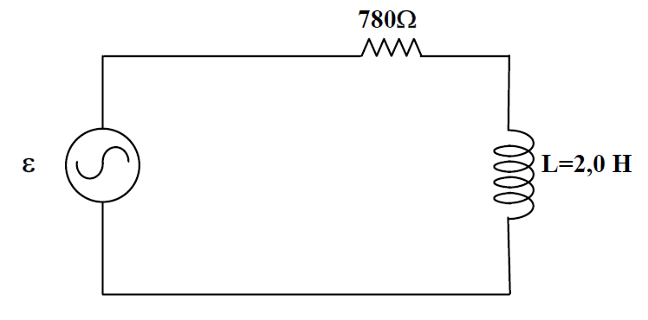
6ª questão - Um gerador de corrente alternada de 100 V de amplitude e 50 Hz de frequência é ligado a um resistor e um indutor, como mostra o circuito abaixo. Calcule e dê o valor aproximado da amplitude da corrente que passa pelo circuito.
A) 0,3A
B) 0,07A
C) 0,1A
D) 1A
E) 10A

7ª questão - As figuras mostram dois solenoides em três movimentos diferentes, ambos com velocidade v. A corrente induzida através da resistência R está:
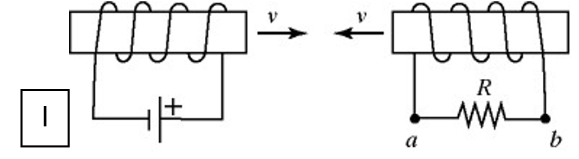
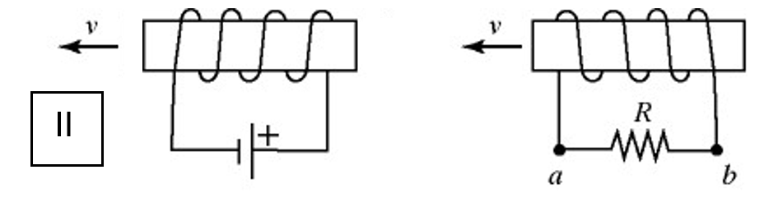
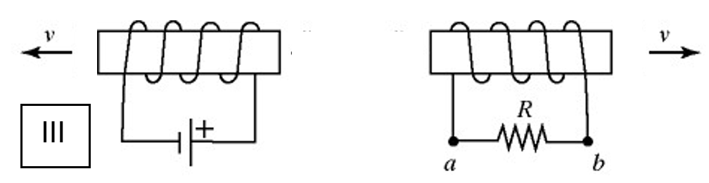
- I – de a para b, II – de b para a,
III – de a para b
- I – de a para b, II – corrente nula,
III – corrente nula
- I – de a para b, II – corrente nula,
III – de b para a
- I – de b para a, II – de b para a,
III – de b para a
- I – corrente nula, II – de b para a,
III – de b para a

Para as questões 8 e 9
Duas lâmpadas L₁ e L₂, de resistências R₁=6,0Ω e R₂=3,0Ω respectivamente são conectadas a um indutor e a uma bateria de 12,0V conforme a figura abaixo.

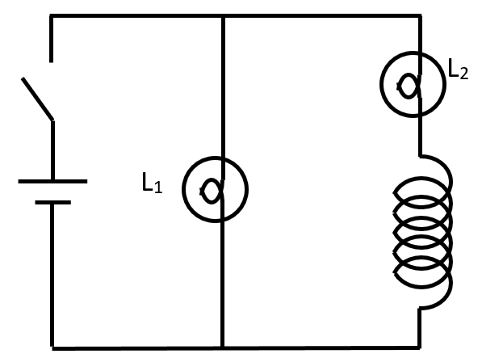

8ª questão - Imediatamente após a chave ter sido ligada a potência de saída de cada lâmpada vale respectivamente:
A) Nula nas duas lâmpadas
B) nula em L₁ e 48W em L₂
C) 10W em L₁ e 20W em L₂
D) 24W em L₁ e nula em L₂
E) 24W em L₁ e 10W em L₂

9ª questão - Descreva o comportamento da intensidade luminosa das lâmpadas ao longo do tempo:
A) L₁ irá diminuir e L₂ não vai variar.
B) L₁ não vai variar e L₂ irá diminuir.
C) L₁ irá diminuir e L₂ irá aumentar.
D) L₁ irá aumentar e L₂ não vai variar.
E) L₁ não vai variar e L₂ irá aumentar.

10ª questão - A figura mostra um gerador de corrente alternada, formado por uma bobina retangular com 100 voltas, onde a=20cm e b=10cm, a qual é mantida em rotação com velocidade angular 600 rad/s em um campo magnético uniforme de 0,1T (o lado de cima da bobina roda para fora da página). A bobina está ligada a um circuito contendo um resistor de resistência 100 Ώ. Quanto vale a corrente sobre resistor no instante representado pela figura, onde a área da espira está perpendicular ao campo magnético?

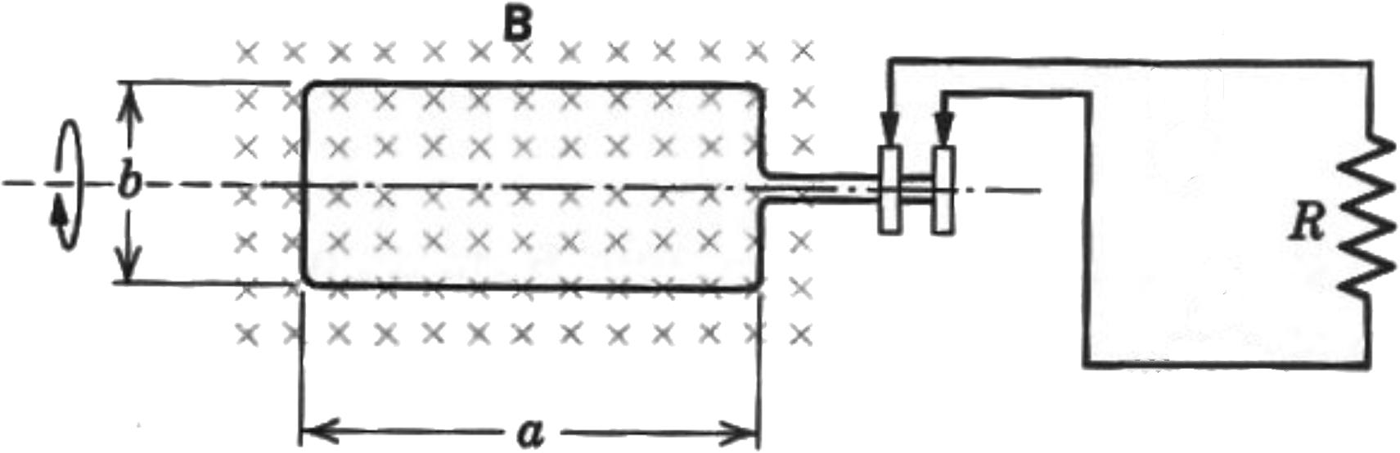

A) 12mA
B) 1,2A
C) Zero
D) 100mA
E) 10A

11ª questão - A fonte CA de 60 Hz de um circuito RLC em série tem uma amplitude de tensão de 120 V. A resistência, a reatância capacitiva e a reatância indutiva são mostradas na figura. Qual é a corrente rms no circuito?
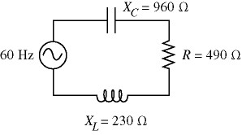
A) 0,137 A
B) 0,125 A
C) 0,110 A
D) 0,097 A
E) 0,177 A

12ª questão - Na Figura, uma espira quadrada condutora de resistência total R, imersa perpendicularmente em um campo magnético variável B(t)=(2-t)² mT. Em t=0 ele está apontando para dentro do plano da espira. Podemos afirmar que nos tempos t=1s e t=3s, os sentidos das correntes na espira tem as respectivas orientações:
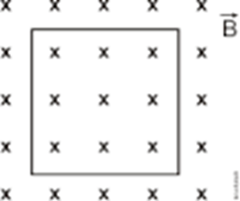
A) A corrente é nula nos dois casos,
B) Nos dois casos o sentido é horário,
C) Nos dois casos o sentido é anti-horário,
D) Anti-horário e horário,
E) Horário e anti-horário.

13ª questão - A figura abaixo mostra a seção transversal de um cilindro condutor longo de raio $R=0,01m$, percorrido por uma corrente de densidade uniforme de módulo J₀=1,0x10⁴(A/m²) no sentido indicado (para dentro da página). Nele existe uma cavidade também cilíndrica oca de raio $a=0,0040m$, centrada com o eixo do cilindro. Sabendo que o cilindro se encontra sobre o eixo z, calcule o módulo do vetor campo magnético em um ponto P que está a uma distância 2R do centro do cilindro.
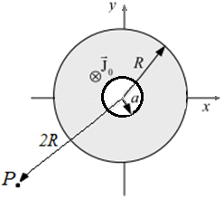

A) 2,40 μT
B) 30,5 μT
C) 16,4 μT
D) 20,0 μT
E) 26,4 μT

14ª questão - Considere o circuito abaixo e assinale a resposta correta.

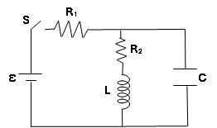

A) No instante em que a chave é fechada, a corrente que passa por R₁ é nula.

B) Depois de um tempo muito longo depois que a chave é fechada, as correntes que passam por R₁ e R₂ são iguais.

C) No instante em que a chave é fechada, a corrente sobre o capacitor é nula.

D) No instante em que a chave é fechada, a corrente sobre o indutor é igual a corrente que passa sobre R₁.

E) Depois de um tempo muito longo depois que a chave é fechada,a corrente sobre o capacitor é igual a corrente que passa sobre R₁.

15ª questão - Um espectrômetro de massa separa íons com razão carga massas (q/m) diferentes. Eles entram num filtro de velocidades (região 1), onde se movem com velocidade constante, sob a ação de um campo elétrico e um magnético, até atingir a região 2, que não tem campo elétrico e passam a ter uma trajetória circular. Indique que tipo de íon entra no espectrômetro da figura (positivo ou negativo) e qual é a direção e o sentido do campo magnético na região 1, sabendo que o campo elétrico está para baixo, como mostra a figura.
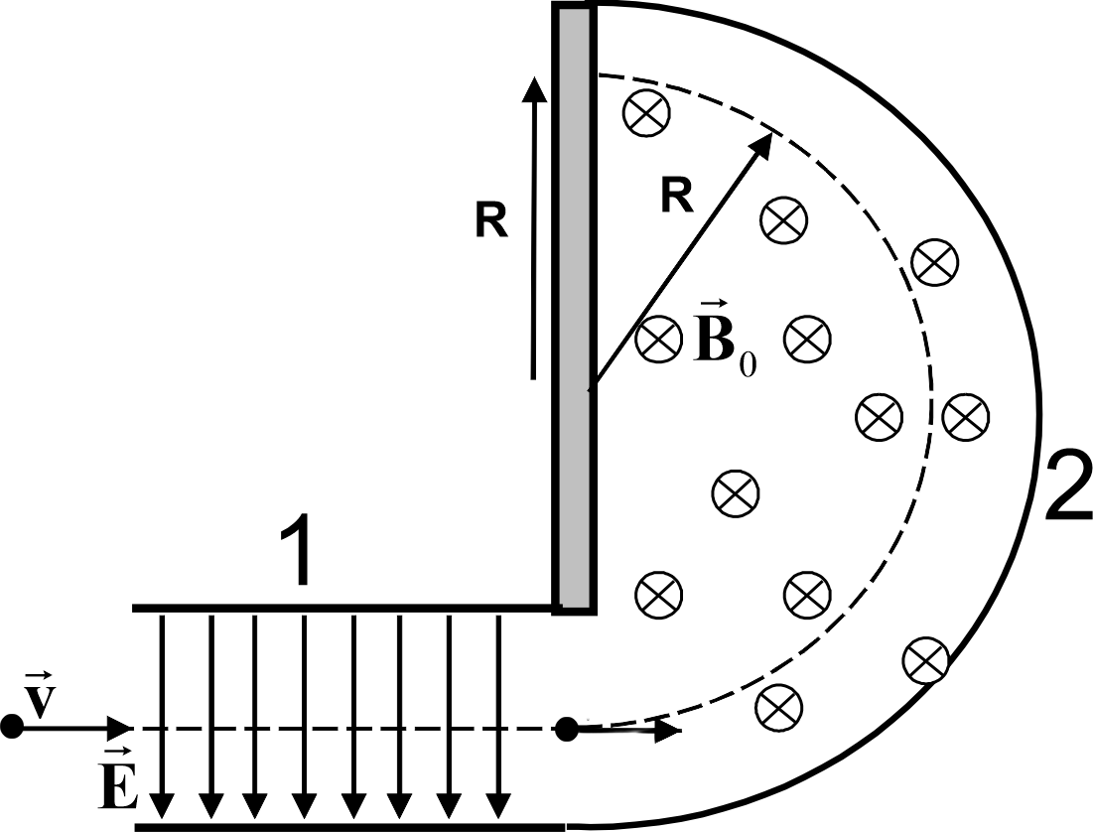
A) positivo - para fora do papel
B) negativo - para cima
C) positivo - para dentro do papel
D) positivo - para cima
E) negativo - para fora do papel

-- Fim da prova ----- --- —

